Chi cục Thi hành án dân sự huyện Châu Thành, tỉnh Bến Tre
thi đua hoàn thành xuất sắc nhiệm vụ

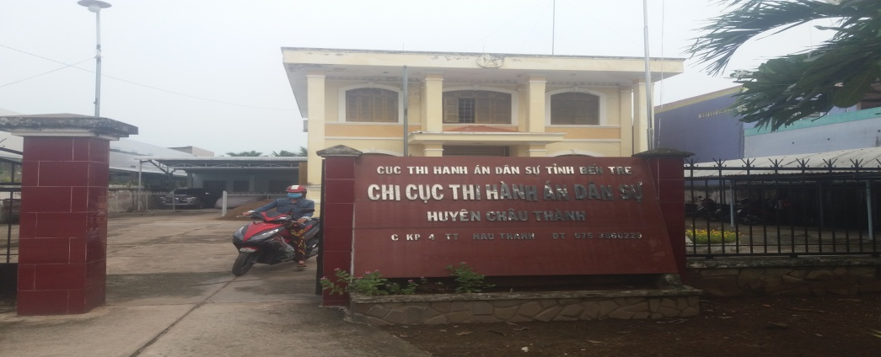

Chi cục Thi hành án dân sự huyện Châu Thành, tỉnh Bến Tre là huyện cửa ngõ của tỉnh có sự phát triển năng động và điều kiện tự nhiên phong phú, đa dạng. Với tốc độ phát triển kinh tế xã hội ngày càng cao, có cụm và khu công nghiệp, kéo theo là các giao dịch, tranh chấp dân sự và các tệ nạn xã hội phát sinh nhiều hàng năm Chi cục Thi hành án dân sự huyện Châu Thành phải giải quyết lượng việc thi hành án dân sự khá lớn và có nhiều vụ việc khó khăn, phức tạp.

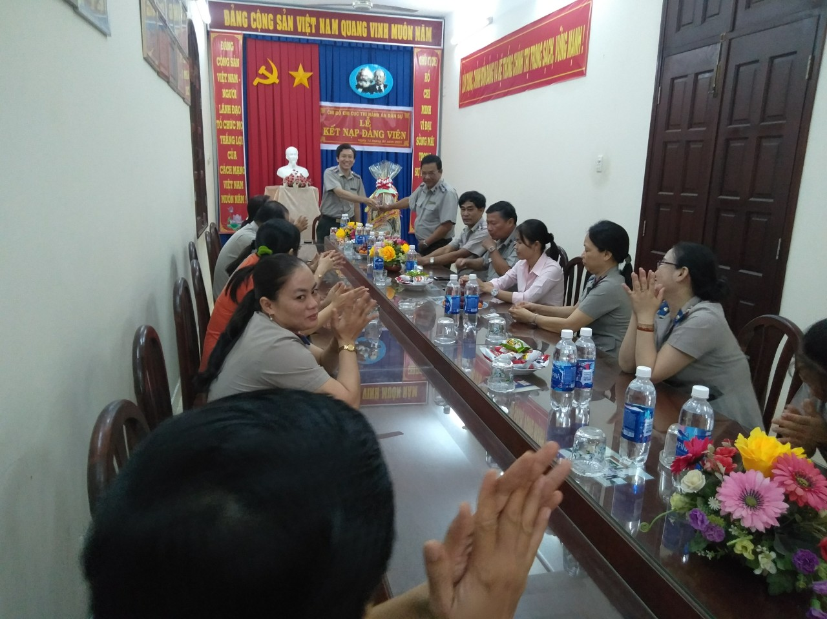

Trong những năm qua, công tác Thi hành án dân sự Chi cục Thi hành án dân sự huyện Châu Thành không ngừng được tăng cường về chất lượng và đạt hiệu quả có tính bền vững ngày càng cao. Công tác cán bộ luôn được quan tâm, củng cố và kiện toàn; công tác hướng dẫn, chỉ đạo chuyên môn, nghiệp vụ được thực hiện nghiêm túc, hiệu quả; ý thức trách nhiệm, kỷ cương, kỷ luật lao động có nhiều tiến bộ; công tác phối hợp với chính quyền địa phương, các cơ quan liên quan được đẩy mạnh, nhiều vụ việc trọng điểm, việc án tín dụng ngân hàng có số tiền phải thi hành lớn được tập trung giải quyết dứt điểm. Đẩy mạnh công tác tuyên truyền, phổ biến giáo dục pháp luật trong nhân dân, kịp thời thông tin các hoạt động của thi hành án, đặc biệt là biện pháp áp dụng cưỡng chế thi hành án; Tổ chức phát động phong trào thi đua gắn với thực hiện các chỉ tiêu công tác thi hành án dân sự. Bên canh đó, để hoàn thành tốt nhiệm vụ, chỉ tiêu được giao hàng năm, mỗi cán bộ công chức trong cơ quan Thi hành án dân sự huyện Châu Thành đã xây dựng chương trình công tác theo nhiệm vụ được phân công bố trí, sắp xếp thời gian làm việc khoa học, hợp lý, vượt mọi khó khăn thách thức để phấn đấu hoàn thành vượt các chỉ tiêu kế hoạch mà ngành giao.
Năm 2015: Tổng số án phải thi hành là: 1,827 việc, số việc có điều kiện giải quyết: 1,541 việc, số việc giải quyết xong đạt tỉ lệ 87.93%. Tổng số tiền phải thi hành là: 48,569,223,528đ, số tiền có điều kiện giải quyết:26,768,178,855đ, số tiền đã thi hành xong đạt tỉ lệ 77.74%.
Năm 2016: Tổng số án phải thi hành ( từ 01/10 /2015 đến 31/8/2016) là: 1,759 việc, số việc có điều kiện giải quyết: 1,151 việc, số việc giải quyết xong đạt tỉ lệ 74,69%. Tổng số tiền phải thi hành là: 56.505.148.626đ, số tiền có điều kiện giải quyết: 44.934.836.105đ, số tiền đã thi hành xong đạt tỉ lệ 82,43%.
Năm 2017: Tổng số án phải thi hành ( từ 01/10 /2016 đến 30/9/2017 là: 2.013 việc, số việc có điều kiện giải quyết: 1,295 việc, số việc giải quyết xong đạt tỉ lệ 65,37%. Tổng số tiền phải thi hành là: 86.001.038.133đ, số tiền có điều kiện giải quyết:23.771.393.995 số tiền đã thi hành xong đạt tỉ lệ 33,87% .
Năm 2018: Tổng số án phải thi hành ( từ 01/10 /2017 đến 30/9/2018) là: 2.353 việc, số việc có điều kiện giải quyết: 1,919 việc, số việc giải quyết xong đạt tỉ lệ 78.17%. Tổng số tiền phải thi hành là: 125.729.980.316đ, số tiền có điều kiện giải quyết:85.848.541.394đ số tiền đã thi hành xong đạt tỉ lệ 78,44%.
Năm 2019: Tổng số án phải thi hành ( từ 01/10 /2018 đến 30/9/2019 là: 2.565việc, số việc có điều kiện giải quyết: 2,104 việc, số việc giải quyết xong đạt tỉ lệ 81.70%. Tổng số tiền phải thi hành là: 108.762.818.661đ, số tiền có điều kiện giải quyết: 98.307.278.697đ số tiền đã thi hành xong đạt tỉ lệ 55,11%.
Năm 2020: Tổng số án phải thi hành ( từ 01/10 /2019 đến 30/9/20 là: 1.693việc, số việc có điều kiện giải quyết: 1,646 việc, số việc giải quyết xong đạt tỉ lệ 84.50%. Tổng số tiền phải thi hành là: 106.000.039đ, số tiền có điều kiện giải quyết: 65.741.345đ số tiền đã thi hành xong đạt tỉ lệ 62.09%.
Bên cạnh việc thực hiện hoàn thành tốt nhiệm vụ, chỉ tiêu được giao, Chi cục Thi hành án dân sự huyện Châu Thành hưởng ứng, triển khai thực hiện tốt các phong trào thi đua “ Đồng Khởi mới; thi đua cao điểm lập thành tích chào mừng kỷ niệm 75 năm Ngày truyền thống Thi hành án dân sự; Ủng hộ xây nhà tình nghĩa… Lồng ghép với công tác đôn đốc xác minh, thi hành án để tuyên truyền phổ biến giáo dục pháp luật về Thi hành án dân sự và các văn bản pháp luật có liên quan tại các vùng nông thôn để nâng cao nhận thức và ý thức chấp hành pháp luật của nhân dân đối với công tác thi hành án dân sự.
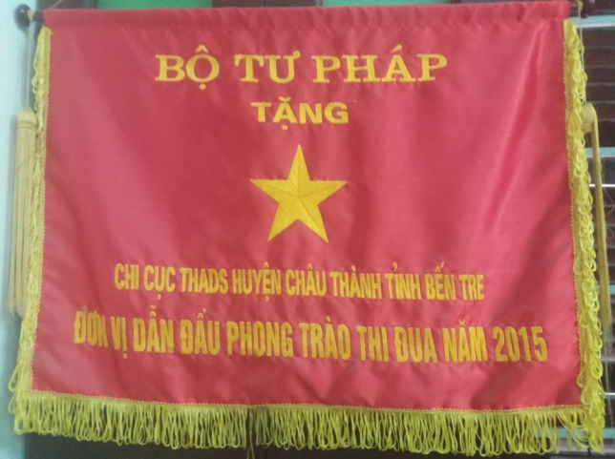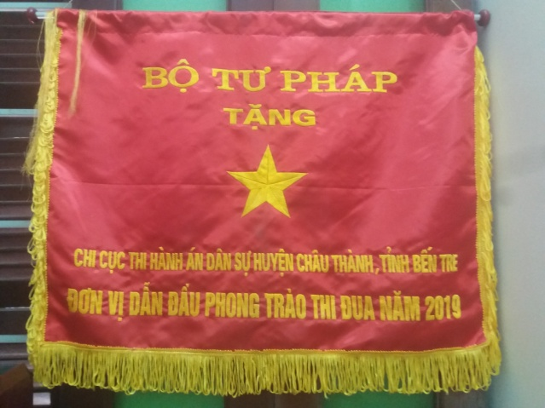

Với những kết quả đã đạt được, trong 06 năm qua (2015,2016, 2017, 2018, 2019,2020) Chi cục Thi hành án dân sự huyện Châu Thành đều đạt danh hiệu Tập thể lao động xuất sắc và được Bộ Tư pháp, Ủy ban nhân dân tỉnh, Tổng cục Thi hành án dân sự tặng nhiều Bằng khen, giấy khen; năm 2015; năm 2019 được Bộ Trưởng Bộ tư pháp tặng danh hiệu Cờ thi đua Ngành Tư pháp, năm 2020 được UBND tỉnh tặng cờ thi đua và được Bộ Tư Pháp tặng bằng khen tập thể lao động xuất sắc.
Trong những năm tiếp theo, tập thể lãnh đạo, công chức, người lao động Chi cục Thi hành án dân sự huyện Châu Thành sẽ cố gắng phấn đấu và phát huy những thành tích đã đạt được, tiếp tục việc tu dưỡng, rèn luyện, học tập và làm theo tư tưởng, đạo đức, phong cách Hồ Chí Minh xứng đáng là gương điển hình tiên tiến để nhân rộng trong phong trào thi đua trong các cơ quan Thi hành án dân sự tại địa phương./.
Lê Thái Bình, Chi cục THADS huyện Châu Thành, tỉnh Bến Tre

